Algoritmos - Pseudo-Python - Juan Cruz Ambrosini

Ejercicio 1:

from algo1 import *

a = input_int("Ingrese un valor entero: ")

print("Valor ingresado: ", a)

b = input_real("Ingrese un segundo valor real: ")

print("Valor ingresado: ", b)

c = a + b

print("El resultado de la suma de ambos valores es de: ", c)

Ejercicio 2:

from algo1 import *

sumaImpares = 0

for n in range(1,100):

    if (n%2 != 0):

        sumaImpares = sumaImpares + n

print("La suma de los números impares desde el uno al 100 es de: ", sumaImpares)



Ejercicio 3:

from algo1 import *

def calcularPromedio (desde, hasta):

    suma = 0

    cantidadDeElementos = 0

    for n in range(desde, hasta + 1):

        suma += n

        cantidadDeElementos += 1

    promedio = suma / cantidadDeElementos

    return promedio

desde = input_int("Ingrese el valor entero desde: ")

hasta = input_int("Ingrese el valor entero hasta: ")

promedio = calcularPromedio(desde, hasta)

print("El promedio de los valores entre ", desde, " hasta ", hasta, " es de: ", promedio)

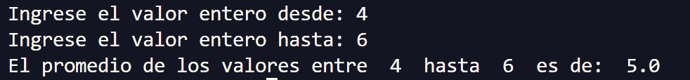

Ejercicio 4:

from algo1 import *

def mostrarNuemros (valor1, valor2):

    suma = valor1 + valor2

    if (suma > 50):

        for n in range(suma, 0, -5):

            print (n)

    else:

        for n in range (suma, 0, -2):

            print(n)

valor1 = input_int("Ingrese el valor 1: ")

valor2 = input_int("Ingrese el valor 2: ")

mostrarNuemros(valor1, valor2)

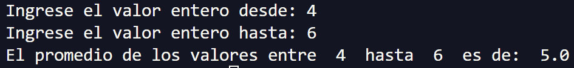

Ejercicio 5:

from algo1 import *

def ordenarValoresYMostrarPromedio (valor1, valor2, valor3):

    vectorValores = Array(3,0)

    if (valor1 > valor2 and valor1 > valor3):

        vectorValores[0] = valor1

        if (valor2 > valor3):

            vectorValores[1] = valor2

            vectorValores[2] = valor3

        else:

            vectorValores[1] = valor3

            vectorValores[2] = valor2

    elif (valor2 > valor1 and valor2 > valor3):

        vectorValores[0] = valor2

        if (valor1 > valor3):

            vectorValores[1] = valor1

            vectorValores[2] = valor3

        else:

            vectorValores[1] = valor3

            vectorValores[2] = valor1

    else:

        vectorValores[0] = valor3

        if(valor1 > valor2):

            vectorValores[1] = valor1

            vectorValores[2] = valor2

        else:

            vectorValores[1] = valor2

            vectorValores[2] = valor1

    print("El valor más grande es: ", vectorValores[0])

    print("El valor intermedio es: ", vectorValores[1])

    print("El valor mas pequeño es: ", vectorValores[2])

    promedioValoresExtremos = (vectorValores[0] + vectorValores[2]) / 2

    print("El promedio entre los valores extremos elegidos es de: ", promedioValoresExtremos)

valor1 = input_int("Ingrese el primer valor: ")

valor2 = input_int("Ingrese el segundo valor: ")

valor3 = input_int("Ingrese el tercer valor: ")

ordenarValoresYMostrarPromedio(valor1, valor2, valor3)

